

Etre Pilote & Membre du Club
Bonjour ami pilote,
Nous souhaitons que vous continuiez ou bien nous rejoignez cette saison, afin de partager avec nous la passion qui nous réunit autour de nos voitures sportives, et le pilotage de celles-ci en toute sécurité sur un circuit, et sans les contraintes et les risques d’une utilisation sur routes ouvertes à la circulation automobile.
Que vous disposiez de 150 cv ou de 600 cv, vous êtes cordialement toujours les bienvenus au club ! Notre association existe depuis plus de 25 années, et ne peut continuer à vivre sans la cotisation de ses membres et de leurs participation financière au coût de la location des circuits (toujours en hausse constante !!...). Nous sommes une association et n’avons aucun but commercial ou lucratif au sein du club, et grâce à une gestion rigoureuse nous sommes toujours là quand beaucoup d’autres ont disparues.
Tous les ans nous organisons, et ce depuis 2001, des journées caritatives au profit de l’AFM-TELETHON avec des Baptêmes sur circuit et le Rallython et toutes les recettes, grâce à l’aide de nos partenaires, sont reversées à l’AFM pour aider la recherche contre les maladies génétiques. A ce jour nous avons récolté au total plus de 350.000 euros.
Notre association est régie par la loi de 1901, enregistrée en Préfecture en juin 1997 sous le N° - W442011876 et a son siège 4, Rue du Sillon 44360 Le Temple de Bretagne.
Chaque membre s’engage à respecter Le Règlement du Club et également le Règlement Intérieur du Circuit dont il aura pris connaissance.
Vous pouvez en être Membre Actif ou Membre Honoraire, et participer aux A-G et ainsi pouvoir y faire entendre votre voix, participer aux journées circuits, aux autres manifestations que nous organisons et aussi déjeuner avec nos pilotes….
Une carte de Membre vous sera délivrée chaque année et vous permettra l’accès aux circuits
Montant de la cotisation annuelle : Membre Actif – 120€ 00
Membre Honoraire – 100€00 (avec droit de vote)
Nous vous remercions d’avoir pris le temps de nous lire, et n’hésitez pas a nous contacter.
Recevez nos amicales salutations
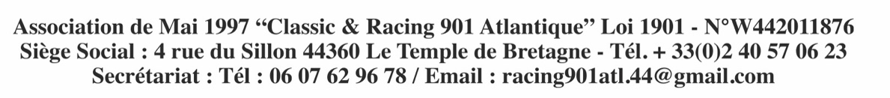
P/ Club Racing 901 Atlantique

